在ubuntu上建立局域网，
1.首先修改ubuntu上的ip,改为192.168.0.x，最后一位自己定，然后连接网线，桥接一下，就建好了局域网，如下图所示：
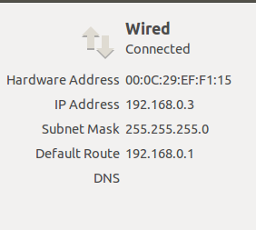
2.改虚拟机上ip地址： ifconfig ech0 192.168.0.3
此方法因环境改变而复原。
在环境里面，跟windows底下类似的方法可以修改。

改板子里面的ip： etc里面 ，vi ***-setting,可改变。
Include 底下包含一系列的*.H文件。

再使用命令#./client 192.168.0.232就可以通信了。

